LP-012-2026

FORMATO 8 — VINCULACIÓN DE PERSONAS CON DISCAPACIDAD
(Criterio de asignación de puntaje)

Señores
MUNICIPIO DE MANIZALES
Calle 19 No. 21-44
Manizales-Caldas

REFERENCIA: Proceso de Contratación LP-012-2026

Objeto:
REPARACIONES LOCATIVAS, MANTENIMIENTO Y DOTACIÓN FASE 3 DE LA TORRE “A” DEL EDIFICIO DE LA ALCALDÍA DEL MUNICIPIO DE MANIZALES.

Estimados señores:

MANUELA BENITES MARTINEZ identificado con 1053856921, en mi condición de representante legal de GRUPO BG INGENIERIA S.A.S. identificada con el NIT 901714369-5 certifico que el número total de trabajadores vinculados a la planta de personal a la fecha de cierre del Proceso de Contratación es el que se relaciona a continuación:
Número total de trabajadores vinculados a la planta de personal | Número de personas con discapacidad en la planta de personal
3 | 1

En constancia, se firma en Manizales, a los 5 días del mes de Marzo de 2026.
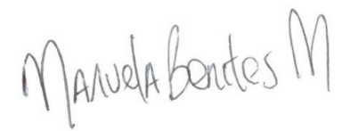

________________________________________

Manuela Benites Martinez

Representante Legal

GRUPO BG INGENIERÍA S.A.S.

